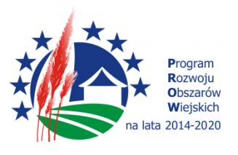
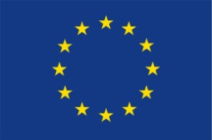
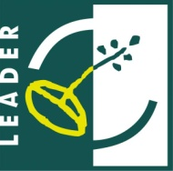

Europejski Fundusz Rolny na rzecz Rozwoju Obszarów Wiejskich : Europa inwestująca w obszary wiejskie

Operacja pn. „Skarby Beskidzkiej Miedzy”
współfinansowana jest ze środków Unii Europejskiej w ramach działania 19 Wsparcie dla rozwoju lokalnego w ramach inicjatywy LEADER
Podziałanie 19.3Przygotowanie i realizacja działań w zakresie współpracy z lokalną grupą działania
Programu Rozwoju Obszarów Wiejskich na lata 2014-2020.
Instytucja Zarządzająca Programem Rozwoju Obszarów Wiejskich na lata 2014-2020 – Minister Rolnictwa i Rozwoju Wsi.

